МГУЛ.200010.001СБ. Прибор Паскаль. Сборочный чертеж.
Исходные чертежи прибора Паскаль(архив): проект_паскаль.rar
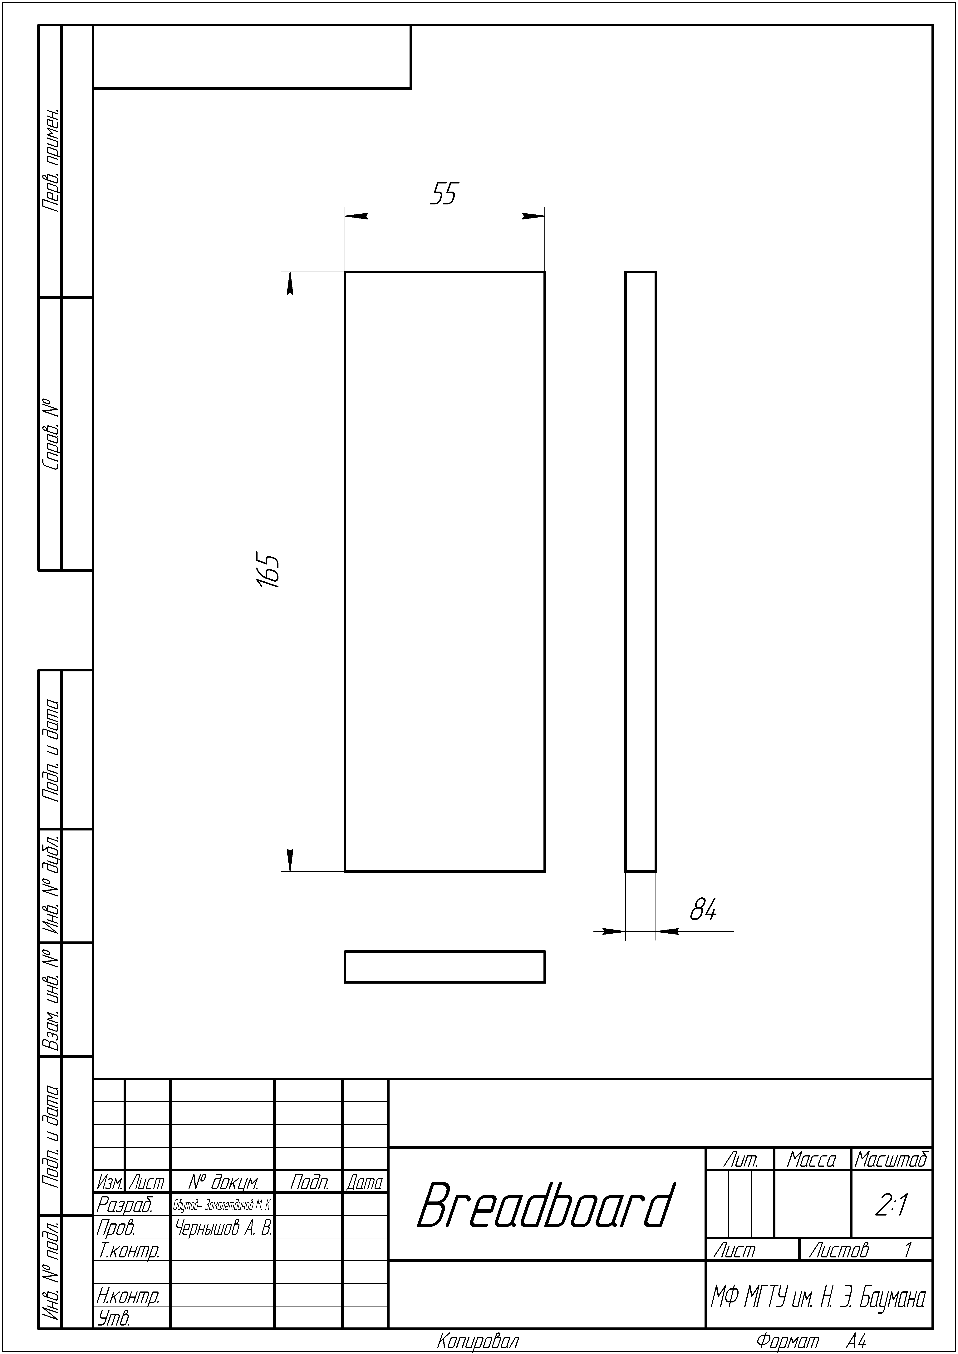
Исходные чертежи прибора Паскаль(png):

